Universitatea Tehnica a Moldovei

Facultatea Calculatoare, Informatica si Microelectronica

Departamentul Informatica Sofware si Automate

RAPORT

despre lucrarea de laborator nr. 3

la disciplina Metode si modele de calcul

Tema: Probleme de PL. Metoda simplex.

Teoria dualitatii.

A efectuat: st. gr. TI-173 Heghea Nicolae

A verificat: Ghetmancenco S.

**Cuprins**

1. Notiuni generale 3

2. Metoda simplex de soluționare a PPL 4

2.1 Problema 1 4

2.2 Problema 2 7

3. Rezultate intermediare 10

4. Codul sursa 13

5. Concluzia 17

# Notiuni generale

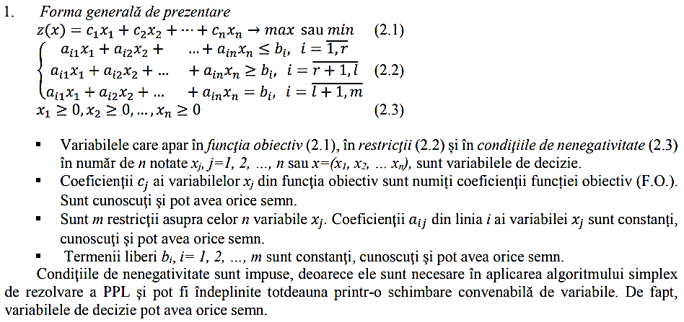

|  |  |
| --- | --- |
|  |  |
| (2.4) | (2.5) |

O PPL de maximizare în formă simetrică are restricții doar cu semnul ” ≤ ” , iar de minimizare - ” ≥ ”.

# Metoda simplex de soluționare a PPL

## Problema 1

Sarcina :

O companie produce 2 produse de tip $A$, $B$, la preturile $p_{1}, p_{2}$, pentru care se folosesc 3 resurse $r_{1}$, $r_{2}$, $r_{3}$. Normele de utilizare a acestor resurse sunt :

|  |  |  |  |
| --- | --- | --- | --- |
| Profitul | 3 | 2 |  |
| Produs  Resurse | A | B | b |
| $$r_{1}$$ | 1 | 3 | 12 |
| $$r_{2}$$ | 1 | 0 | 30 |
| $$r_{3}$$ | 0 | 1 | 3 |

Conditii :

1. Să se determine planul optim de producţie astfel încât venitul total să fie maxim..
2. Să se scrie problema duală şi soluţia ei.

Rezolvare :

1. Modelul matematic
$$x_{1}, x_{2}→ variabile de decizie.$$

$$Z=3x_{1}+2x_{2}→max$$

$$\left\{\begin{aligned}x_{1}+3x_{2}≤12 \\ x_{1}≤30 \\ x_{2}≤3\end{aligned}\right.$$

2. Aducerea modelului matematic la forma standart. Variabile Eqard pentru fiecare ecuatie. Identificarea matricei $I_{m}$.

$$Z=3x_{1}+2x_{2}+0x_{3}+0x_{4}+0x_{5}$$

$$\left\{\begin{aligned}x_{1}+3x_{2}+x_{3} =12 \\ x_{1} + x_{4} =30 \\ x_{2} +x_{5}=3\end{aligned}\right.$$

|  |  |
| --- | --- |
| $$A=\left(\begin{matrix}1 & 3 \\ 1 & 0 \\ 0 & 1\end{matrix}\right)$$ | $$I=\left(\begin{matrix}1 & 0 & 0 \\ 0 & 1 & 0 \\ 0 & 0 & 1\end{matrix}\right)$$ |

1. Construim tabelul simplex

Pas 1 :

|  |  |  |  |  |  |  |  |
| --- | --- | --- | --- | --- | --- | --- | --- |
| C | Baza | 3 | 2 | 0 | 0 | 0 | b |
| $$x_{1}$$ | $$x_{2}$$ | $$x_{3}$$ | $$x_{4}$$ | $$x_{5}$$ |
| 0 | $$x_{3}$$ | $$〈1〉$$ | 3 | 1 | 0 | 0 | 12 |
| 0 | $$x_{4}$$ | 1 | 0 | 0 | 1 | 0 | 30 |
| 0 | $$x_{5}$$ | 0 | 1 | 0 | 0 | 1 | 3 |
|  | $$∆_{j}$$ | $$\left[-3\right]$$ | $$-2$$ | $$0$$ | $$0$$ | $$0$$ | $$0$$ |

$$∆_{j}=(\sum{Z_{i}∙}C_{i})-C_{i}$$

$$Colana pivotului se alege coloana unde ∆_{j}→minim.$$

$$Elementul pivot se alege elementul=min⁡(\frac{b_{i}}{x_{i}})$$

Pas 2 :

|  |  |  |  |  |  |  |  |
| --- | --- | --- | --- | --- | --- | --- | --- |
| C | Baza | 3 | 2 | 0 | 0 | 0 | b |
| $$x_{1}$$ | $$x_{2}$$ | $$x_{3}$$ | $$x_{4}$$ | $$x_{5}$$ |
| 3 | $$x_{1}$$ | $$1$$ | 3 | 1 | 0 | 0 | 12 |
| 0 | $$x_{4}$$ | 0 | $$-3$$ | $$-1$$ | 1 | 0 | 18 |
| 0 | $$x_{5}$$ | 0 | 1 | 0 | 0 | 1 | 3 |
|  | $$Z_{j}-C_{j}$$ | $$0$$ | $$7$$ | $$3$$ | $$0$$ | $$0$$ | $$36$$ |

Răspuns :

1. Plan optim de productie.

Pentru a obține un profit maxim compania v-a produce 12 unitați de produs A si zero unitați de produs B. Ca urmare profitul maxim v-a fi de 36.

$$x_{1}^{*}=12$$

$$x_{2}^{*}=0$$

$$Z^{*}=36$$

1. PD și soluția ei.

$$W=12u_{1}+30u_{2}+3u_{3}→min$$

$$\left\{\begin{aligned} u_{1}+ u_{2} ≥3 \\ 3u_{1} +u_{3}≥2\end{aligned}\right.$$

$$u_{1}≥0, u_{2}≥0, u_{3}≥0$$

Din ultimul tabel, după rezolvarea problemei primare, observăm că prețurile umbră pentru $r_{1},r_{2}, r_{3}$ sunt :

$$u_{1}=3, u_{2}=0, u_{3}=0$$

$$W^{*}=Z^{*}=>W^{*}=36$$

Conform soluției problemei duale sau obținut că resursa $r_{1}$ este deficitară, deoarece preţul-umbră corespunde $u_{1}^{*}$ și este pozitiv. Iar resursele $r_{2}, și r_{3}$ sunt excedentare, care nu se folosesc în procesul de producție.

## Problema 2

Sarcina :

O companie produce două tipuri de televizoare $T_{1}$ şi $T_{2}$. Există două linii de fabricaţie, $L_{1}$ şi $L_{2}$, câte una pentru fiecare tip de televizoare. Capacitatea primei linii $L_{1}$ este de 30 televizoare $T_{1}$ pe zi, iar linia a doua $L_{2}$ are capacitatea de a produce 25 televizoare $T_{2}$ pe zi. Pentru asamblare se folosesc muncitori care lucrează la ambele tipuri de televizoare. Pentru $T_{1}$ este necesară o oră, iar pentru $T_{2}$- 2 ore. În prezent sunt disponibile cel mult 70 ore pe zi la asamblare. Contribuţia la profitul companiei este de 2 u.m. la $T_{1}$ şi de 3 u.m. la $T_{2}$.

Condiții :

1. Să se determine planul de producţie a companiei, reieșind din condiţia ca profitul să fie maxim.
2. De explicat soluţia problemei duale.
3. Dacă se va obţine un contract zilnic de 22 televizoare $T_{2}$, care va fi planul de producţie şi profitul maxim?

Rezolvare :

1. Modelul matematic
$$x_{1}, x_{2}→ variabile de decizie.$$

$$Z=2x_{1}+3x_{2}→max$$

$$\left\{\begin{aligned}x_{1}+2x_{2}≤70 \\ x_{1}≤30 \\ x_{2}≤25\end{aligned}\right.$$

2. Aducerea modelului matematic la forma standart. Variabile Eqard pentru fiecare ecuatie. Identificarea matricei $I_{m}$.

$$Z=2x_{1}+3x_{2}+0x_{3}+0x_{4}+0x_{5}$$

$$\left\{\begin{aligned}x_{1}+2x_{2}+x_{3} =70 \\ x_{1} + x_{4} =30 \\ x_{2} +x_{5}=25\end{aligned}\right.$$

|  |  |
| --- | --- |
| $$A=\left(\begin{matrix}1 & 2 \\ 1 & 0 \\ 0 & 1\end{matrix}\right)$$ | $$I=\left(\begin{matrix}1 & 0 & 0 \\ 0 & 1 & 0 \\ 0 & 0 & 1\end{matrix}\right)$$ |

Pas 1 :

|  |  |  |  |  |  |  |  |
| --- | --- | --- | --- | --- | --- | --- | --- |
| C | Baza | 2 | 3 | 0 | 0 | 0 | 0 |
| $$x_{1}$$ | $$x_{2}$$ | $$x_{3}$$ | $$x_{4}$$ | $$x_{5}$$ | b |
| 0 | $$x_{3}$$ | $$1$$ | $$2$$ | $$1$$ | $$0$$ | $$0$$ | $$70$$ |
| 0 | $$x_{4}$$ | $$1$$ | $$0$$ | $$0$$ | $$1$$ | $$0$$ | $$30$$ |
| 0 | $$x_{5}$$ | $$0$$ | $$\left[1\right]$$ | $$0$$ | $$0$$ | $$1$$ | $$25$$ |
|  | $$Z_{j}-C_{j}$$ | $$-2$$ | $$-3$$ | $$0$$ | $$0$$ | $$0$$ | $$0$$ |

Pas 2 :

|  |  |  |  |  |  |  |  |
| --- | --- | --- | --- | --- | --- | --- | --- |
| C | Baza | 2 | 3 | 0 | 0 | 0 | 0 |
| $$x_{1}$$ | $$x_{2}$$ | $$x_{3}$$ | $$x_{4}$$ | $$x_{5}$$ | b |
| 0 | $$x_{3}$$ | $$\left[1\right]$$ | $$0$$ | $$1$$ | $$0$$ | $$-2$$ | $$20$$ |
| 0 | $$x_{4}$$ | $$1$$ | $$0$$ | $$0$$ | $$1$$ | $$0$$ | $$30$$ |
| 3 | $$x_{2}$$ | $$0$$ | $$1$$ | $$0$$ | $$0$$ | $$1$$ | $$25$$ |
|  | $$Z_{j}-C_{j}$$ | $$-2$$ | $$0$$ | $$0$$ | $$0$$ | $$3$$ | $$75$$ |

Pas 3:

|  |  |  |  |  |  |  |  |
| --- | --- | --- | --- | --- | --- | --- | --- |
| C | Baza | 2 | 3 | 0 | 0 | 0 | 0 |
| $$x_{1}$$ | $$x_{2}$$ | $$x_{3}$$ | $$x_{4}$$ | $$x_{5}$$ | b |
| 2 | $$x_{1}$$ | $$1$$ | $$0$$ | $$1$$ | $$0$$ | $$-2$$ | $$20$$ |
| 0 | $$x_{4}$$ | $$0$$ | $$0$$ | $$-1$$ | $$1$$ | $$2$$ | $$10$$ |
| 3 | $$x_{2}$$ | $$0$$ | $$1$$ | $$0$$ | $$0$$ | $$1$$ | $$25$$ |
|  | $$Z_{j}-C_{j}$$ | $$0$$ | $$0$$ | $$2$$ | $$0$$ | $$-1$$ | $$115$$ |

Pas 4 :

|  |  |  |  |  |  |  |  |
| --- | --- | --- | --- | --- | --- | --- | --- |
| C | Baza | 2 | 3 | 0 | 0 | 0 | 0 |
| $$x_{1}$$ | $$x_{2}$$ | $$x_{3}$$ | $$x_{4}$$ | $$x_{5}$$ | b |
| 2 | $$x_{1}$$ | $$1$$ | $$0$$ | 0 | $$1$$ | $$0$$ | $$30$$ |
| 0 | $$x_{5}$$ | $$0$$ | $$0$$ | $$-\frac{1}{2}$$ | $$\frac{1}{2}$$ | $$1$$ | $$5$$ |
| 3 | $$x_{2}$$ | $$0$$ | $$1$$ | $$\frac{1}{2}$$ | $$-\frac{1}{2}$$ | $$0$$ | $$20$$ |
|  | $$Z_{j}-C_{j}$$ | $$0$$ | $$0$$ | $$\frac{3}{2}$$ | $$\frac{1}{2}$$ | $$0$$ | $$120$$ |

Răspuns :

1. Plan optim de productie.

Pentru a obține un profit maxim compania v-a produce 30 unitați de televizoare $T_{1}$ si 20 unitați de televizoare $T_{2}$. Ca urmare profitul maxim v-a fi de 120.

$$x_{1}^{*}=30$$

$$x_{2}^{*}=20$$

$$Z^{*}=2*30+3*20=120$$

1. PD și soluția ei.

$$W=70u_{1}+30u_{2}+25u_{3}→min$$

$$\left\{\begin{aligned} u_{1}+ u_{2} ≥2 \\ 2u_{1} +u_{3}≥3\end{aligned}\right.$$

$$u_{1}≥0, u_{2}≥0, u_{3}≥0$$

Din ultimul tabel, după rezolvarea problemei primare, observăm că prețurile umbră pentru $r_{1},r_{2}, r_{3}$ sunt :

$$u_{1}=\frac{3}{2} u_{2}=\frac{1}{2} u_{3}=0$$

$$W^{*}=Z^{*}=>W^{*}=120$$

Conform soluției problemei duale sau obținut că resursele $r_{1} și r_{2}$ sunt deficitare, deoarece preţul-umbră corespunde $u_{1}^{*} și u_{2}^{*}$ și este pozitiv. Iar resursele $r_{3}$ este resursă excedentară, care nu se folosesc în procesul de producție.

1. Dacă se va obţine un contract zilnic de 22 televizoare $T_{2}$, care va fi planul de producţie şi profitul maxim?

Dacă dorim să mai adăugam incă 2 televizoare $T_{2}$, care se vor asambla in $\left(2∙2 ore\right)=4 ore$. Timp de $4 ore$ se asamblează $4 televizoare T_{1}, \left(1\frac{u}{ora}∙4 ora\right)=4 u. tv$, rezulta $30-4=26 u. tv. T_{1}.$

$$x_{1}^{*}=26, x_{2}^{*}=22$$

$$Z^{*}=2*26+3*22=118$$

# Rezultate intermediare

Problema 1

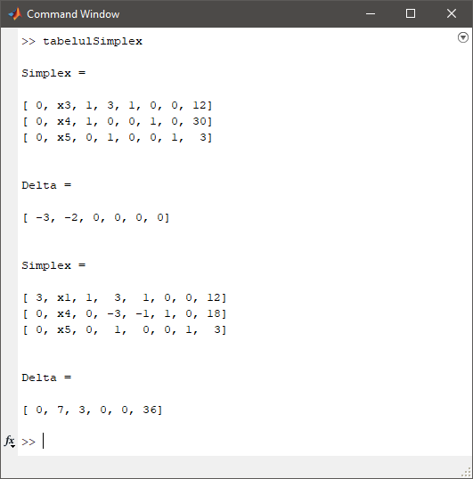

Problema 2. partea 1

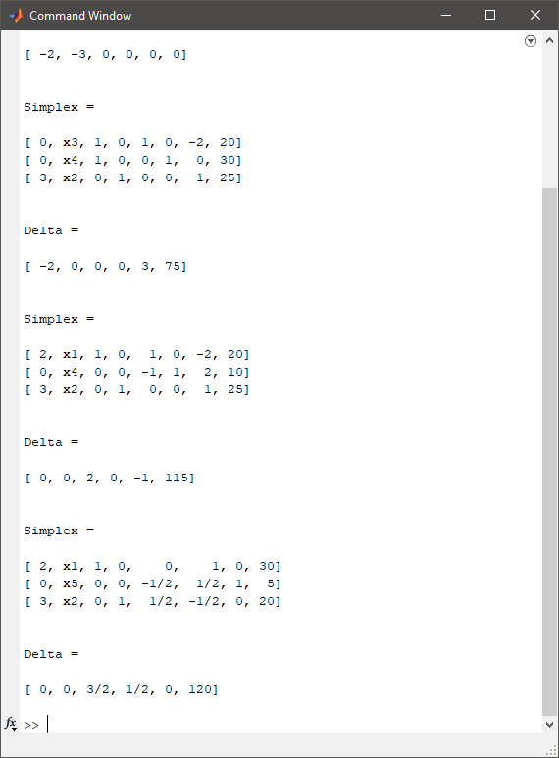

Problema 2, partea 2

Datele ultimelor tabele simplex :

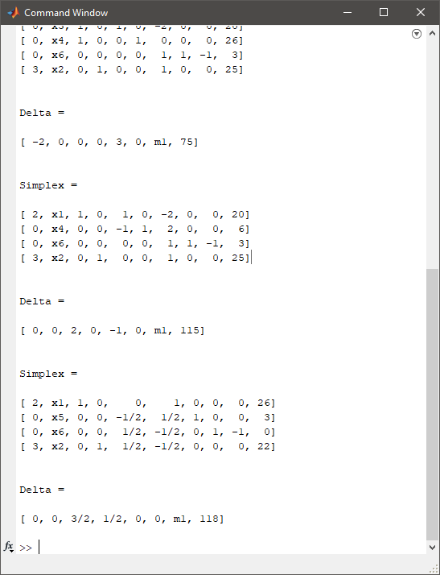

# Codul sursa

|  |
| --- |
| function [] = tabelulSimplex  listSimplex = sym('s', [0 0 0]);  % %%%% Exemplul 1  % re = 1;  % M = sym('m', [1 re]);  %  % rx = 7;  % x = sym('x', [1 rx]);  %  % %%% | C | Baza | x1 -> xn | b |  % % | C | Baza | x1 -> xn | b |  % tableSimplex = [  % { 0, x(3), 4, 1, 1, 0, 0, 0, 0, 45}  % { 0, x(4), 1, 4, 0, 1, 0, 0, 0, 30}  % { 0, x(5), 3, 2, 0, 0, 1, 0, 0, 42}  % { -M(1), x(7), 0, 1, 0, 0, 0, -1, 1, 6}  % ];  %  % %%% p(i) | b = 0 |  % pret = [  % 3  % 2  % 0  % 0  % 0  % 0  % -M(1)  % 0  % ];    % %%% Exemplul 2  % re = 0;  % M = sym('m', [1 re]);  %  % rx = 5;  % x = sym('x', [1 rx]);  % %%% | C | Baza | x1 -> xn | b |  % % | C | Baza | x1 -> xn | b |  % tableSimplex = [  % { 0, x(3), 4, 1, 1, 0, 0, 45}  % { 0, x(4), 1, 4, 0, 1, 0, 30}  % { 0, x(5), 3, 2, 0, 0, 1, 42}  % ];  %  % %%% p(i) | b = 0 |  % pret = [  % 3  % 2  % 0  % 0  % 0  % 0  % ];    % %%% Exemplul 3  % re = 0;  % M = sym('m', [1 re]);  %  % rx = 5;  % x = sym('x', [1 rx]);  % %%% | C | Baza | x1 -> xn | b |  % % | C | Baza | x1 -> xn | b |  % tableSimplex = [  % { 0, x(3), 1, 3, 1, 0, 0, 12}  % { 0, x(4), 1, 0, 0, 1, 0, 30}  % { 0, x(5), 0, 1, 0, 0, 1, 3}  % ];  %  %  % %%% p(i) | b = 0 |  % pret = [  % 3  % 2  % 0  % 0  % 0  % 0  % ];    %%% Exemplul 4  re = 0;  M = sym('m', [1 re]);    rx = 5;  x = sym('x', [1 rx]);  %%% | C | Baza | x1 -> xn | b |  % | C | Baza | x1 -> xn | b |  tableSimplex = [  { 0, x(3), 1, 2, 1, 0, 0, 70}  { 0, x(4), 1, 0, 0, 1, 0, 30}  { 0, x(5), 0, 1, 0, 0, 1, 25}  ];      %%% p(i) | b = 0 |  pret = [  2  3  0  0  0  0  ];    % %%% Exemplul 5  % re = 1;  % M = sym('m', [1 re]);  %  % rx = 7;  % x = sym('x', [1 rx]);  % %%% | C | Baza | x1 -> xn | b |  % % | C | Baza | x1 -> xn | b |  % tableSimplex = [  % { 0, x(3), 1, 2, 1, 0, 0, 0, 0, 70}  % { 0, x(4), 1, 0, 0, 1, 0, 0, 0, 26}  % { 0, x(5), 0, 1, 0, 0, 1, 0, 0, 25}  % { -M(1), x(7), 0, 1, 0, 0, 0, -1, 1, 22}  % ];  %  %  % %%% p(i) | b = 0 |  % pret = [  % 2  % 3  % 0  % 0  % 0  % 0  % -M(1)  % 0  % ];    tableSimplex = cell2sym(tableSimplex);  listSimplex(:,:,1) = tableSimplex;  n = size(pret, 1);  m = size(tableSimplex, 1);  listiIndex = zeros([0 0]);  pas = 1;    D = delta(tableSimplex, pret);    Simplex = tableSimplex  Delta = D    while isOptim(D) < 1  q = listSimplex(:, :, pas);  mins = zeros([0 0]);  jIndex = Min(D);  for i = 1:m  t = 1;  for j = 1:size(listiIndex, 2)  if i == listiIndex(j)  t = 0;  end  end  if t == 1  s1 = q(i, n+2);  s2 = q(i, jIndex+2);  [s1 s2];  s = s1/s2;  mins = [mins, s];  end  end    e = min(mins);  iIndex = 0;    for i = 1:m  t = 1;  for j = 1:size(listiIndex, 2)  if i == listiIndex(j)  t = 0;  end  end  if t == 1  s1 = q(i, n+2);  s2 = q(i, jIndex+2);  s = s1/s2;  if s == e  iIndex = i;  end  end  end    listiIndex = [listiIndex, iIndex];    q = subs(q, q(iIndex, 2), x(jIndex));  q(iIndex, 1) = pret(jIndex);    index = q(iIndex, jIndex+2);    for i = 1:m  for j = 1:n  if iIndex ~= i && jIndex ~= j  s1 = index * q(i, j+2);  s2 = q(i, jIndex+2) * q(iIndex, j+2);  [s1 s2];  e = (s1 - s2)/index;  q(i, j+2) = e;  end  end  end    for i = 1:jIndex-1  q(iIndex, i+2) = q(iIndex, i+2)/index;  end  for i = jIndex+1:n  q(iIndex, i+2) = q(iIndex, i+2)/index;  end    for j = 1:m  if j ~= iIndex  q(j, jIndex+2) = 0;  end  end  q(iIndex, jIndex+2) = 1;    D = delta(q, pret);    pas = pas + 1;    listSimplex(:, :, pas) = q;    Simplex = q  Delta = D  end  end |

# Concluzia

Acestă metodă de rezolvare a problemelor, m-a ajutat sa inteleg asa fel de probleme sub un al unchi. Acest algoritm de rezolvare are un spectru larg de tipuri de probleme în care poate fi aplicat.

Metoda simplex de soluționare a unei PPL constă în trecerea consecutivă de la o soluție admisibilă de bază la alta și la această trecere are loc mărirea valorii funcției obiectiv (dacă problema este de maximizare), în caz dacă fiecare soluția admisibilă de bază este nedegenerată. Dacă o soluție admisibilă de bază este degenerată atunci la o careva iterație de trecere valoarea funcției obiectiv poate să nu se modifice.